文件审核报告
受审核方名称：北京京研电力工程设计有限公司

审查的文件的名称： 管理手册 版本号： A 实施日期：2019.8.10
程序文件 版本号： A 实施日期：2019.8.10
依据标准：█ GB/T 19001:2016 idt ISO 9001:2015标准 (不适用： 8.3 条款)
█ GB/T 24001-2016 idt ISO 14001:2015标准
█ISO45001-2018标准
█适用的法律法规和其他要求
□ 其他：
文件审核描述（含不适用条款及合理性的描述）：
- 建立了所需的文件体系； █是 □否
- 阐明了管理体系的实施范围，包括任何的不适用及其合理性； █是 □否
- 建立了适当的质量/环境/职业健康安全方针； █是 □否
- 制定了相应的质量目标/环境/职业健康安全目标、指标和管理方案；█是 □否
- 识别和确定了应控制的过程/重要环境因素/危险源及相关风险，并制定了相应的控制措施；█是 □否
- 识别了应遵守的法律法规和其它要求； █是 □否
- 对管理体系的运行绩效建立了必要的监控机制； █是 □否
- 规定了管理体系各个职能与层次的相应职责、有关的责任机制和信息交流机制，并确定了必要的资源能力； █是 □否
- 规定了对管理体系进行内审和管理评审并持续改进的要求。 █是 □否
- 质量手册有阐明范围，不适用条款识别，不适用条款；无，理由：¨充分 □不充分
说明:
文件审核人：李京田
2020年 3月31日
文件审核结论：
企业文件基本符合标准的要求。
▉企业文件基本符合标准的要求，但有个别问题点需要纠正， 可在现场审核时确认纠正结果。
□企业文件存在严重缺陷，不符合标准要求。
文件审核人： 李京田 2020 年 3 月 31 日

受审核方意见：
█同意审核意见，研究后结合实际修改文件
□不同意审核意
受审核方管理者代表：
2020年 3 月31 日

文件审核问题表

编号 | 主要问题 | 标准条款 | 说明
1 | 工艺流程为软件开发及销售，与公司的审核范围不一致  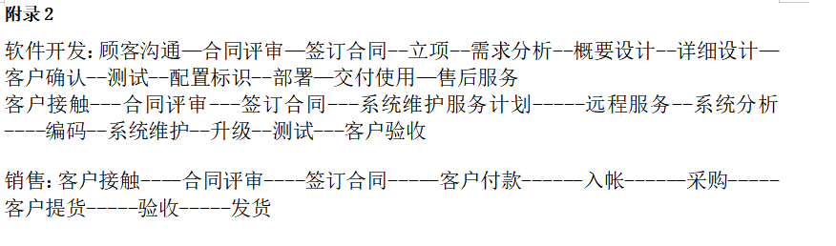 | QES4.3 | 已改
2 | 职业健康安全职能分配表与ISO45001:2018条款不一致  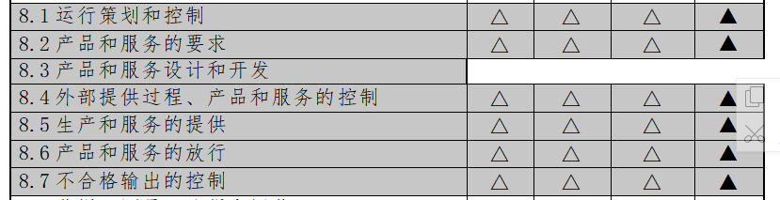 | S8.2 | 已改
3 | 未见综合部、技术部职责，岗位职责权限也未见。 | QES5.3 | 已改
4 | 设计开发中多次出现“舞台”与本项目无关内容：  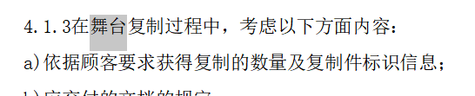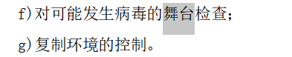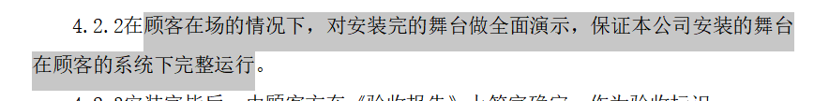 | Q8.3 | 已改
5 | 设计开发中多次出现：主、备份拷贝、软硬件平台测试等内容，与本项目无关  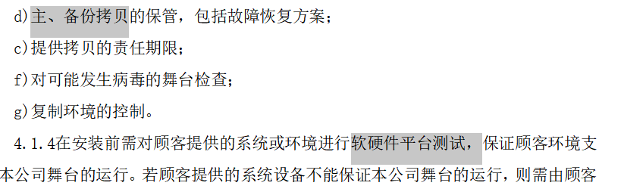 | Q8.3 | 已改
6 | 手册“公司有专门的仓储场所，主要的操作设备为小推车”与实际不符合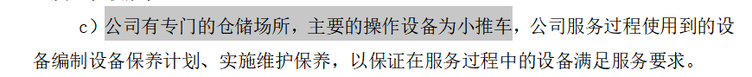 | Q8.5 | 已改
7 | 手册“设计及相关管理活动过程中被分离或覆盖时，必要时进行标识移植”与实际不符合  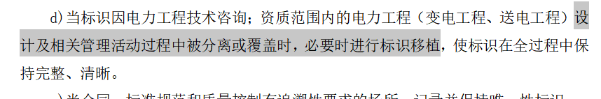 | Q8.5 | 已改
8 | 手册出现生产，“合格方可接收并继续生产”与实际不符合，  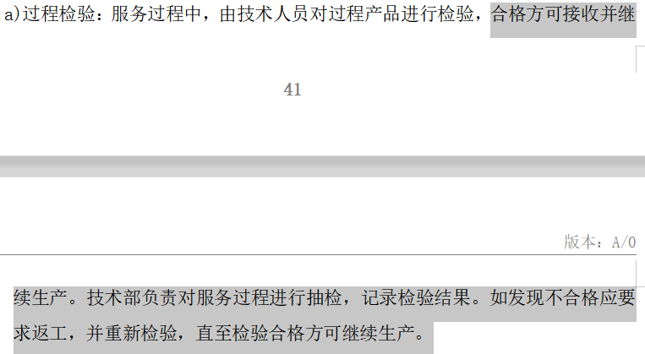 | Q8.6 | 已改
9 | 手册中程序文件“舞台开发和集成服务提供控制程序”与实际不符合  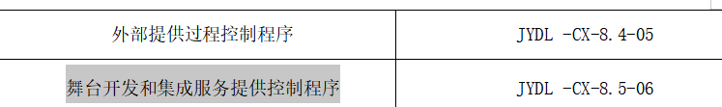 | 附录1 | 已改
10 | 过程分析表出现：舞台项目、生产率、产品制造成本、产品存放区域、《试模报告》等与实际不符合的内容 | 过程  附表 | 已改
11 | 程序文件：软件开发和集成服务提供控制程序 JYDL-CX-8.5-06“  与本项目不一致 | Q8.3 | 已改
12 | 无组织环境及相关方控制程序 | QES4.1/  4.2 | 已改
13 | 无 风险与机遇的控制措施控制程序 | QES6.1 | 已改
文件修改验证情况：
þ以上情况已纠正
□未纠正
原因：

文件审核人：李京田
2020年 3月31日

